Инструкция студентам
по размещению выпускных квалификационных работ в информационной сети университета
В соответствии с ФГОС ВО для размещения выпускных квалификационных работ (ВКР) и рецензий на них должна использоваться электронная информационно-образовательная среда (ИОС).
Для загрузки файла в ИОС студент может воспользоваться приложением «Студент» или личным порталом на сайте БГУ.

Загрузка из приложения. Студент в приложении «Студент» загружает файл с ВКР в ИОС (команда меню «Электронный портфель», кнопка «Внести новый документ», выбор файла и ввод атрибутов – см рис. 1). Название файла в системе должно иметь вид: тип работы (выпускная квалификационная работа – ВРК), год, группа, фамилия, инициалы студента (пример: ВКР_2016_ИС_12_1_Иванова_АА). Для файла следует указать тип документа: «Полный текст», «Для публикации». Если предполагается публиковать ВКР полностью, то можно сразу указать тип «Для публикации». Если необходимо из ВКР изъять разделы, то размещать нужно два файла разных типов: «Полный текст» и «Для публикации». Файл типа «Для публикации» передается в библиотеку.
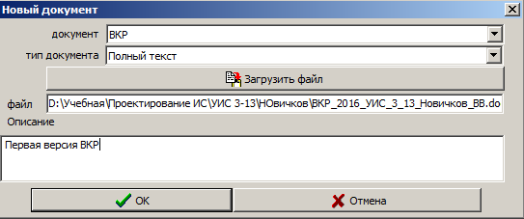
Рис. 1. Загрузка файла в приложении «Студент»

Загрузка из личного портала. Студент на сайте БГУ выбирает «Студентам» \ «Личный портал студента», проходит авторизацию (как в компьютерной сети БГУ) и в личном портале выбирает «Портфолио» \ «ВКР» (рис.2). Указывает тип документа из списка «Что грузим», кнопкой обзор запускает диалог выбора файла, вводит описание файла и выполняет его загрузку кнопкой «Загрузить».

Руководитель ВКР устанавливает статус файла. Статусы «на проверке» и «проверен» блокируют изменения файла студентом. Для возврата файла студенту на доработку устанавливается статус «не принят».
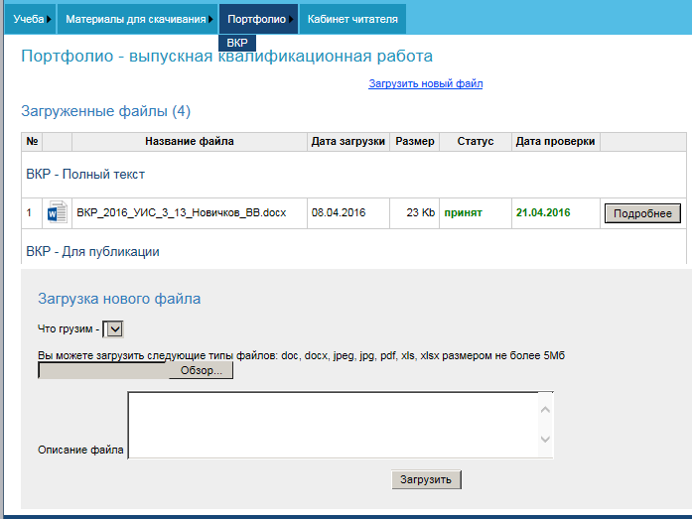
Рис. 2. Загрузка файла в личном портале

